'직원연계프로그램' GBT 운영중단 안내
효율적인 사업관리 위해 현재 운영중인 ‘골든 브릿지 투게더’중단
http://www.kttu.or.kr/
제13-372호, 2020년 6월 2일(화)
KT노동조합과 회사가 지난 2014년 3월부터 협의하여 시행한 직원과 사외유통채널을 연계한 판매프로그램인 ‘Golden Bridge Together’를 다음과 같이 중단합니다. 효율적인 사업관리를 위해 현재 운영중인 GBT 프로그램을 중단하오니 임직원들께서는 아래 내용을 참고하여 주시기 바랍니다.
─ GBT 프로그램 중단사항 ─
Ο GBT 프로그램 중단일 : 2020. 6. 30. (6월 30일까지 개통 완료건 限 인정)
Ο 인센티브 지급시기 : 2020. 7. 15. (예정)
- 인센티브 지급 대상자 개별 메일 발송
※ 인센티브 정산에 대한 세부적인 사항은 [문서/정책] 자료실 참조
노동조합 처무 규정 개정에 따라 중앙상무집행위원의 직책명칭이 변경되었음을 알립니다.
성명 | 기존 명칭 | 변경 명칭 | 비고
전형집 | 지원국장 | 사무국장 | 교섭국  겸직
박경윤 | 재정국장 | 재정국장
박병규 | 복지국장 | 복지기획국장 | 복지운영국 겸직
박충범 | 산업안전국장 | 산업안전국장
유대종 | 정책1국장 | 경영정책국장 | 정책기획국 겸직
유희수 | 정책2국장 | 기술정책국장
홍정성 | 정책3국장 | 조사통계국장
정성호 | 법규국장 | 법규국장
김인관 | 조직1국장 | 조직기획국장
장병기 | 조직2국장 | 조직1국장
임승빈 | 조직3국장 | 조직2국장
김근배 | 교육국장 | 교육국장
박소영 | 여성국장 | 여성국장 | 국제국  겸직
김배정 | 대외협력국장 | 대외협력국장 | 문화체육국 겸직
권중혁 | 홍보국장 | 홍보국장
김민수 | 편집국장 | 편집국장

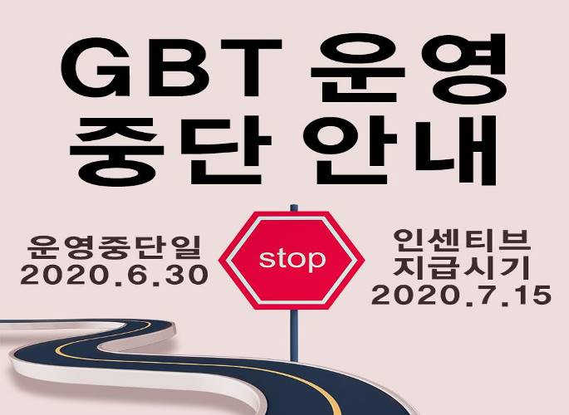
처무규정 개정에 따른 각 부서 명칭변경 안내
☎문의: 경영정책국장 (031 – 727 – 2831)

